**«Определение групп пользователей. Создание Use-Case диаграммы»**

**Цель работы:** формализовать основные функции системы

**Формируемые компетенции:** ПК 5.4 «Производить разработку модулей информационной системы в соответствии с техническим заданием», ПК 5.1 «Собирать исходные данные для разработки проектной документации на информационную систему»; ПК 5.2 «Разрабатывать проектную документацию на разработку информационной системы в соответствии с требованиями заказчика»

# Задачи:

1. Определить цель диаграммы: что вы хотите показать (какой сценарий). *К примеру, можно акцентировать диаграмму на оформлении заказа, добавлении товаров или работы с административной панелью сайта.*
2. Определить группы пользователей системы. Заполнить таблицу 1. Минимальное количество групп пользователей не менее трех.
3. На основе таблицы 1 построить диаграмму вариантов использования (use-case). *Обратите внимание, что от актеров к событиям рисуется прямая линия без стрелок. Каждое отношение (стрелки между событиями) должны быть подписаны соответствующим типом («extend», «include» …). Не забывайте указывать границы системы.*

# Оформить [отчет](https://1drv.ms/w/s!Ak1230iwFDv-ksBb6FXKfuN1k4aNcA?e=0Pj0YE) по работе. [Отчет](https://1drv.ms/w/s!Ak1230iwFDv-ksBb6FXKfuN1k4aNcA?e=0Pj0YE) должен быть оформлен по требованиям ГОСТ. В отчет включаются скриншоты страниц и описание используемых библиотек и средств.

1. Зафиксировать отчет в репозитории с названием коммита «use-case».
2. Поставить отметку («+») о выполнении задания в таблице [https://docs.google.com/spreadsheets/d/1zY1FVLFKwMr5mjItVXQQ7BKncezWVF RSCf4oxBCDyig/edit?usp=sharing](https://docs.google.com/spreadsheets/d/1zY1FVLFKwMr5mjItVXQQ7BKncezWVFRSCf4oxBCDyig/edit?usp=sharing)

**Решение задач.**

1. Определить цель диаграммы: что вы хотите показать (какой сценарий).
2. Заполнить таблицу 1.
3. Построить диаграмму вариантов использования. (см. рисунок 1)
4. Оформить отчет о проделанной работе, используя информацию из ГОСТ 7.32-2017.
5. Добавить отчет в репозиторий с коммитом «use-case».
6. Поставить «+» в таблице «[Выполнение этапов практики.](https://docs.google.com/spreadsheets/d/1zY1FVLFKwMr5mjItVXQQ7BKncezWVFRSCf4oxBCDyig/edit" \l "gid=1758061266)».

**Выводы.**

Выполнив все задачи в 6 этапе учебной практики, я выделила основные задачи и функции системы. Использовав выделенные данные, я заполнила таблицу 1, а также составила отчет, согласно ГОСТ 7.32-2017, по проделанной работе.

|  |  |
| --- | --- |
| Группа пользователей | Права доступа |
| Незарегистрированные пользовали | Просмотр информации на сайте |
| Зарегистрированный пользователь | Возможность заказать товар, добавить в избранные, а также использование различных акций сайта. |
| Модератор | Возможность добавление товара и иным управлением информации. |
| Администратор | Все права модератора, а также возможность добавлять и удалять других модераторов, пользователей. Управление базой данных. |

Таблица 1.

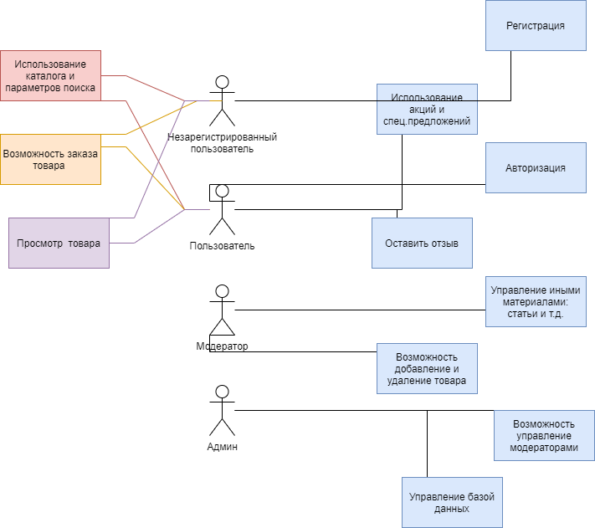

Рисунок 1.